

**QUALIDADE DE SOFTWARE**

Nome completo

Wagner Renan de Alencar Teixeira

Análise de Qualidade

Cidade

Duque de Caxias, Rio de Janeiro

Ano

2023

# RESUMO

Análise de um produto utilizado no dia a dia, produto esse que atualmente nessa geração que se preocupa com o bem estar e saúde e vão bastante em academias, o produto escolhido é o Straps da marca Be Stronger que é um diferencial quando se deseja fazer musculação com conforto e altos pesos.

# SUMÁRIO

1. RESUMO 2

2. SUMÁRIO 3

3. INTRODUÇÃO 4

4. O PROJETO 5

4.1 Detalhes do produto ou serviço 5

4.2 Tabela de Análise 5

4.3 Relatório 6

4.4 Evidências 7

4.5 Onde encontrar 8

5. CONCLUSÃO 8

6. REFERÊNCIAS BIBLIOGRÁFICAS 8

# INTRODUÇÃO

Straps Be Stronger utilizado por diversos clientes quando se quer conforto e custo benéfico, nessa análise veremos os componentes desse objeto, o porque de ser a escolhas de muitos e relatos pessoais de quem o utiliza. No intuito de esclarecer duvidas do público sobre o produto.

# O PROJETO

Coloque se no papel de um auditor de qualidade e escolha um produto ou serviço de sua preferência para fazer sua análise. Pode ser um produto como equipamentos eletrônicos, materiais de escritório, celulares, alimentos, embalagens, roupas etc. ou serviços como plataforma de streaming (Netflix, Amazon, Disney +, etc.) ou algum aplicativo de celular. Importante que seja algo de seu uso pessoal para facilitar sua análise.

Avalie todas as dimensões do produto ou serviço, como durabilidade, material, usabilidade, performance, acessibilidade etc. Acrescente itens que achar necessário para esta análise. Seja criterioso em sua análise e não poupe detalhes, pois isto vai te ajudar no futuro escrever bons relatórios de qualidade.

## Detalhes do produto ou serviço

|  |  |
| --- | --- |
| **Nome do produto ou serviço:** | **Straps** |
| **Fabricante:** | **Be Stronger** |
| **Tempo de uso:** | **Tempo de uso alto, mas pode variar de acordo com a forma de utilização e zelo do usuário** |
| **Outros detalhes relevantes sobre o produto:** | **Tamanho Único;**  **Ponta do strap dobrada oferecendo um melhor travamento;**  **Fita de algodão com 25cm de comprimento e 4cm de largura;**  **Argola de Nylon naval (fibras mais resistentes)** |

## Tabela de Análise

|  |  |  |
| --- | --- | --- |
| **Característica** | **Sua percepção** | **Referência da evidência [caso tenha]** |
| **Usabilidade:** | Confortável e Seguro ao travar | Imagem 1 – evidências |
| **Matéria prima:** | Por ser feito de nylon, algodão e Neoprene, não causa irritação na pele. |  |
| **Performance:** | Ao trava-lo em barras sente-se mais seguro a execução dos exercícios | Imagem 2 – evidências |
| **Design:** | Simples, não necessita de horas de leitura para a utilização. | Imagem 3 – evidências |
| **Resistência:** | Mesmo utilizando uma quantidade alta de pesos, ele em nenhum momento se mostra frágil. |  |

## Relatório

O item foi testado durante 3 meses 5 vezes na semana, com a utilização de pesos diferentes e de equipamentos distintos, se mostrou ser um objeto resistente e confortável, seu custo beneficio é algo a ser notado também, por esta na com de R$ 50,00. Dica se for iniciante não recomendado a utilização do produto por não criar a resistência mínima que seu corpo necessitará para a execução dos aparelhos.

## Evidências

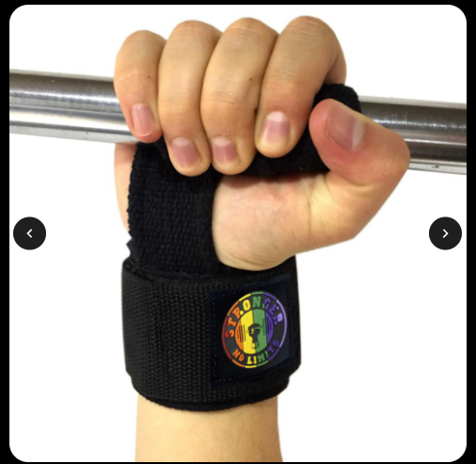

Imagem 1

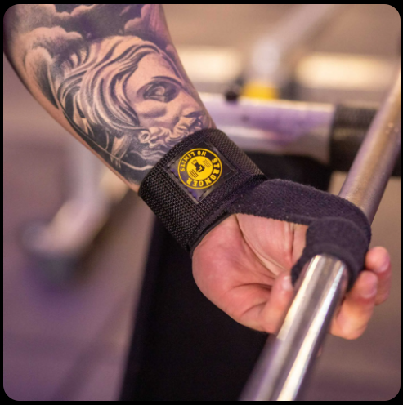

Imagem 2

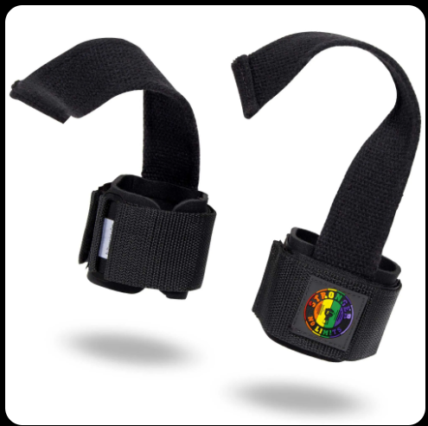

Imagem 3

## Onde encontrar

Produto encontrado na loja oficial (<https://www.bestronger.com.br/fitness-e-musculacao/strap/strap-monster?variant_id=3195>) ou em lojas como Shoppe, Amazon.

# CONCLUSÃO

É muito interessante ter que pensar em como analisar um produto de forma mais critica mesmo sendo de uma abordagem mais pessoal, novas experiencias sempre trazem sensações diferentes das habituais, eu gosto bastante disso, logo, foi muito interessante para mim, a realização dessa análise.

# REFERÊNCIAS BIBLIOGRÁFICAS

**Be Stronger** <https://www.bestronger.com.br/fitness-e-musculacao/strap/strap-monster?variant_id=3195> Acesso em: 09 de setembro de 2023